Presse-Information

Datum: 28. Februar 2019

Sanierung unter Denkmalschutz

Neue Aluminiumfenster mit Roto Beschlaglösung für Saarbrücker Schmollerschule

Leinfelden-Echterdingen / Saarbrücken – Der Regionalverband Saarbrücken legte für die Schulen in seinem Zuständigkeitsbereich im Frühjahr 2017 ein breit angelegtes Investitionsprogramm auf. Zu geringer Wärmeschutz, Undichtigkeiten in der Gebäudehülle und Kältebrücken sorgten in vielen Liegenschaften für hohe Betriebskosten. Feuchtigkeit „nagte“ an der Bausubstanz. Vom Programm profitierte unter anderem das Sozialpflegerische Bildungszentrum (SBBZ) in der Schmollerschule in Saarbrücken, für das die Metakon-Metallbau GmbH mehr als 300 Fenster fertigte und mit einer Beschlaglösung von Roto ausrüstete. Die besondere Herausforderung: Das Gebäude steht unter Denkmalschutz.

Den Zustand der alten Stahlfenster in der Schmollerschule hat Lothar Behles, verantwortlicher Projektleiter bei Metakon, noch gut vor Augen: „Die Fenster waren an vielen Stellen undicht, zahlreiche Flügel und Rahmen wiesen sichtbare Korrosionsschäden auf. Einen Beitrag zum Wärmeschutz leisteten die einfach verglasten Fenster obendrein nur in geringem Umfang.“ Die neuen Fensterflügel für die in den 1970er-Jahren erbaute Schmollerschule sollten mit einer Zweifachverglasung ausgerüstet werden. Hohe Gewichte waren bei einer Flügelhöhe von über zwei Metern also zu erwarten.

Enge Abstimmung mit dem Denkmalschützer
Häufig traf man sich in der Planungsphase mit dem für die Sanierung des Gebäudes zuständigen Architekturbüro Lehners und Barbian sowie dem eingebundenen Denkmalschützer. „Jeder für die Schmollerschule entwickelte Fenstertyp wurde vorab vom Denkmalschutz begutachtet. Erst danach erfolgte die offizielle Freigabe für die Fertigung und Montage“, erinnert sich Behles. „Den Einfluss der Vorgaben sieht man heute zum Beispiel an den sehr filigranen Profilen.“

Roto Beschlag und Drehbegrenzer für schwere Flügel
Die Umsetzung der Fensterentwürfe gelang mit dem Profilsystem Hueck Lambda WS 075 mit eckiger Kantenform und Beschlägen aus dem Drehkipp-Beschlagsystem „Roto AL“ sowie einem Roto Drehbegrenzer. Dieser wurde zwar ursprünglich für nach außen öffnende Fenster entworfen, hat sich aber in der Kombination mit den Roto Drehkipp-Beschlägen für Aluminiumfenster als robuste Lösung für öffentliche und gewerblich genutzt Gebäude bereits zahlreich bewährt, erklärt Matthias Nagat, Leiter Sortimentsvermarktung und Produktanpassung Roto Aluvision. „Das Roto Object Business prüft ja für Kunden objektspezifisch verschiedene Beschlagkonfigurationen und garantiert dann auch für die Anwendung. Auch in der Zusammenarbeit mit Metakon sind auf diese Weise langlebige und sichere Drehkipp-Fenster entstanden.“

Lothar Behles erinnert sich an ein weiteres Verarbeitungsdetail, mit dem Metakon bei Sanierungen gute Erfahrungen gemacht hat: „Ergänzt wurde die Konstruktion aus normalen Blendrahmen und Flügeln wie bei vielen Sanierungsprojekten durch eine zusätzliche vierseitige Aluminium-Winkelverkleidung, mit der wir den Anschluss an das Bestandsmauerwerk innen und außen gestaltet haben.“

Auf der sicheren Seite bis 130 kg Flügelgewicht
Gefertigt und montiert wurden Dreh- und Drehkipp-Fenster mit Rahmenmaßen von bis zu 1.680 mm Breite, 2.140 mm Höhe und Flügelgewichten bis zu 91 kg. „Die Anforderungen an die Beschläge und Öffnungsbegrenzer waren seitens der Architekten technisch dezidiert ausgeschrieben“, so Behles. „Deshalb und weil wir ein besonders verlässliches und wartungsarmes System einsetzen wollten, lag die Entscheidung für ‚Roto AL‘ nahe. Wir schätzen die hohe Funktions- und Materialqualität dieses Systems und stehen bei allen Elementen ausnahmslos auf der sicheren Seite, weil dieser Beschlag Flügelgewichte bis zu 130 kg trägt.“

Qualitätsfenster für eine dauerhaft sichere Funktion
Rund 50 der für die Schmollerschule gefertigten Fenster wurden mit einem Öffnungsbegrenzer aus dem Outward Opening Sortiment „Roto FS Kempton“ ausgestattet. Er begrenzt die Öffnungsweite der Flügel auf maximal 263 mm und sorgt so dafür, dass diese im geöffneten Zustand nur bis zum Ende der Fensterbank in den Raum ragen. „Hier ging es zum einen um den Schutz besonders gefährdeter Laibungen, zum anderen um die Sicherheit der Schüler und Lehrer in einzelnen Unterrichtsräumen“, erläutert Behles. Insbesondere im Bereich der Bewegungsflächen sollten die Flügel nicht in den Raum ragen, da sonst ein gewisses Verletzungsrisiko bestanden hätte. Dennoch kann autorisiertes Personal die Drehbegrenzer über einen Spezialschlüssel am Rahmenlager aushängen und somit eine größere Öffnungsweite erzielen. Werden die Drehbegrenzer anschließend wieder im Rahmenlager verriegelt, lässt sich das Fenster im alltäglichen Betrieb wiederum bis zu 263 mm weit aufdrehen. „Die in der Schmollerschule verbauten hochwertigen Fenster und Beschlagkomponenten werden ganz sicher dazu beitragen, dass die Sanierungszyklen dort zukünftig etwas länger ausfallen als in der Vergangenheit“, ist Behles überzeugt.

Bautafel

Bauherr: Regionalverband Saarbrücken
Planung: Lehners und Barbian ⏐ Architekten und Ingenieure, Saarbrücken
Fenster- und
Fassadenbau: Metakon-Metallbau GmbH, Saarwellingen

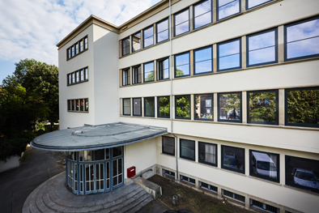
Alte Schule in neuem Glanz: Das Sozialpflegerische Bildungszentrum (SBBZ) in der Schmollerschule in Saarbrücken wurde mit ebenso langlebigen wie zeitgemäßen Aluminiumfenstern aus der Produktion der Metakon-Metallbau GmbH ausgestattet. Die besondere Herausforderung: Das Gebäude steht unter Denkmalschutz.

Foto: Roto Roto_Schmollerschule_1.jpg

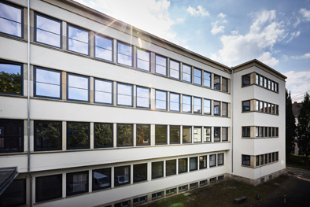
„Jeder für die Schmollerschule entwickelte Fenstertyp wurde vorab unter Denkmalschutzgesichtspunkten begutachtet. Erst danach erfolgte die offizielle Freigabe für die Fertigung und Montage. Den Einfluss der Vorgaben sieht man heute zum Beispiel an den sehr filigranen Profilen“, erinnert sich Metakon-Projektleiter Lothar Behles.

Foto: Roto Roto_Schmollerschule_2.jpg

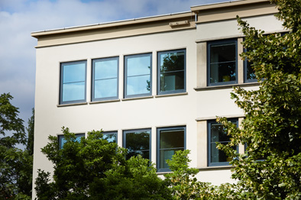
Die Umsetzung der Fensterentwürfe gelang mit dem Profilsystem Hueck Lambda WS 075 mit eckiger Kantenform. Die Metakon-Metallbau GmbH fertigte und montierte mehr als 300 neue Fenster, ausgerüstet mit Drehkipp-Beschlägen „Roto AL“ und einem Roto Öffnungsbegrenzer.

Foto: Roto Roto_Schmollerschule_3.jpg

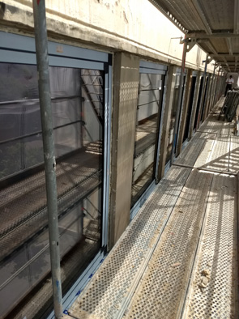
Von April bis Juli 2017 war das Metakon-Team damit beschäftigt, die alten Fenster in der denkmalgeschützten Schmollerschule durch neue Dreh- und Drehkipp-Fenster zu ersetzen, die mit Drehkipp-Beschlägen „Roto AL“ und einem Roto Öffnungsbegrenzer ausgerüstet wurden. Die Mitarbeiter schulterten dabei nicht nur die Fensterherstellung und
-montage, sondern auch sämtliche Beiputz- und Beistreicharbeiten.

Foto: Roto Roto_Schmollerschule_4.jpg

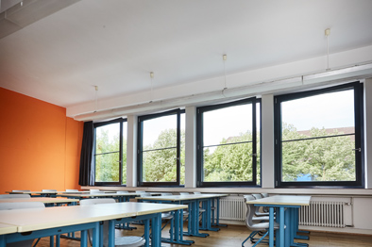
Mehr als zwei Meter hoch und zweifach verglast: Angesichts der hohen Flügelgewichte entschied sich der Fensterhersteller Metakon für den Einsatz des Beschlages „Roto AL“. „Wir schätzen die hohe Funktions- und Materialqualität dieses Systems und stehen auf der sicheren Seite, weil dieser Beschlag Flügelgewichte bis zu 130 kg trägt“, sagt Projektleiter Behles.

Foto: Roto Roto_Schmollerschule_5.jpg

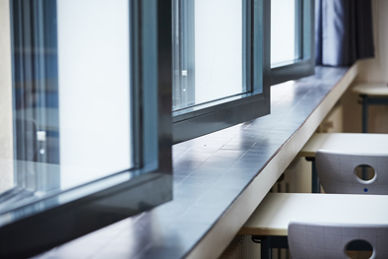
Für die Sicherheit von Schülern und Lehrern in der Schmollerschule Saarbrücken sorgen Roto Drehbegrenzer. Sie verhindern, dass in bestimmten Unterrichtsräumen die Drehflügel über die Tiefe der Fensterbank hinaus und damit in die Bewegungsflächen hinein geöffnet werden können.

Foto: Roto Roto_Schmollerschule_6.jpg

Abdruck frei. Beleg erbeten.
Dr. Sälzer Pressedienst, Lensbachstraße 10, 52159 Roetgen

Herausgeber: Roto Frank AG • Wilhelm-Frank-Platz 1 • 70771 Leinfelden-Echterdingen • Tel.: +49 711 7598-0 • Fax: +49 711 7598-253 • info@roto-frank.com
Redaktion: Dr. Sälzer Pressedienst • Lensbachstraße 10 • 52159 Roetgen • Tel.: +49 2471 92128-65 • Fax: +49 2471 92128-67 • info@drsaelzer-pressedienst.de

